贸易产品国内销售操作手册

目录

1. 登陆…………………………………………………………………………………..2
2. 销售合同…………………………………………………………………………..3
3. 维护订单…………………………………………………………………………..4
4. 发货单……………………………………………………………………………….7
5. 销售出库单……………………………………………………………………..…9
6. 运输单…………………………………………………………………………….12
7. 发票维护…………………………………………………………………………..16

注：此流程适用于业务员操作国内销售贸易业务。

# 一、登陆

登陆网址，http://192.168.6.145，点击第一个图标，

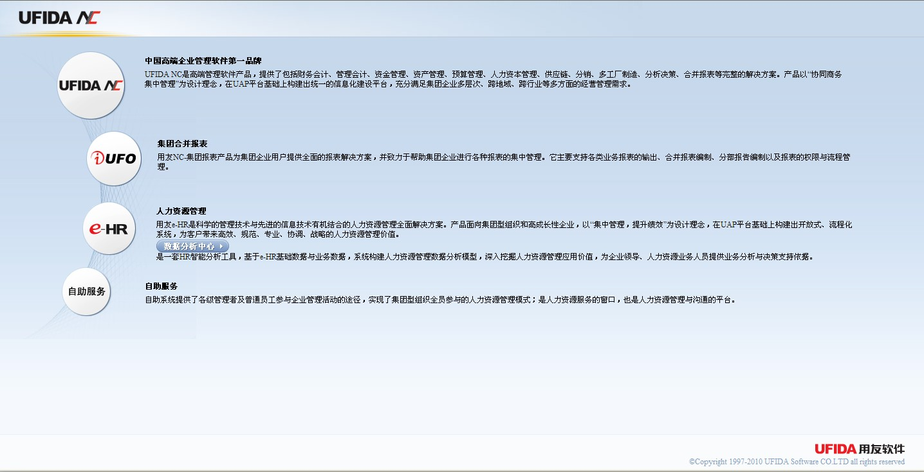

**供应链选项**

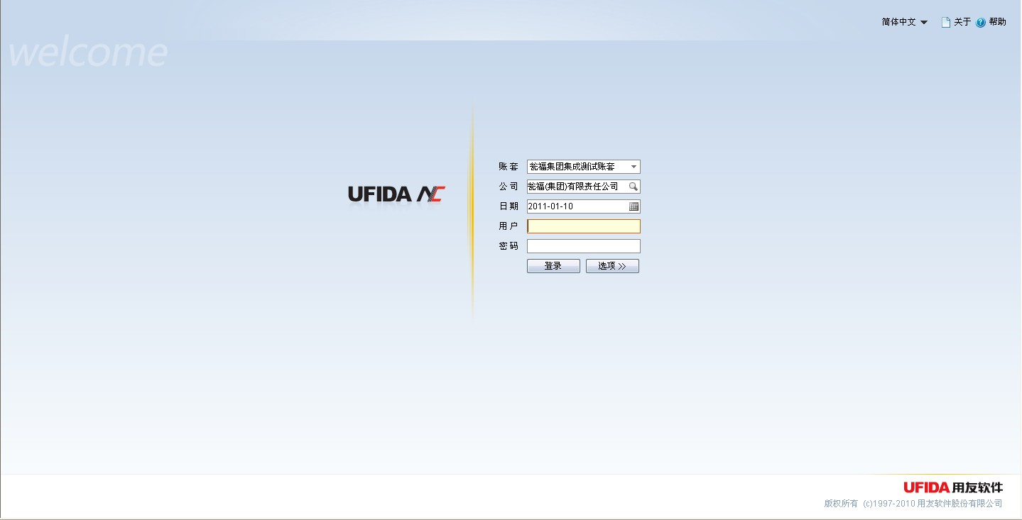

**输入你的用户名及密码**

# 二、销售合同

1、在供应链下的“合同管理”→日常业务→销售合同得到如下界面：

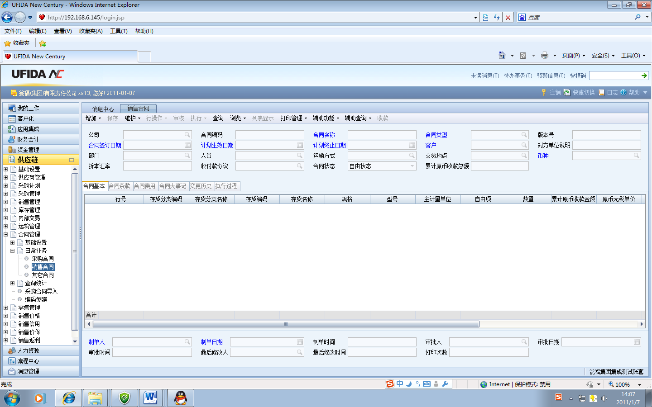

2、在弹出的窗口下选择增加→自制→填入相关信息→保存→审核→然后再执行下点击生效。如下：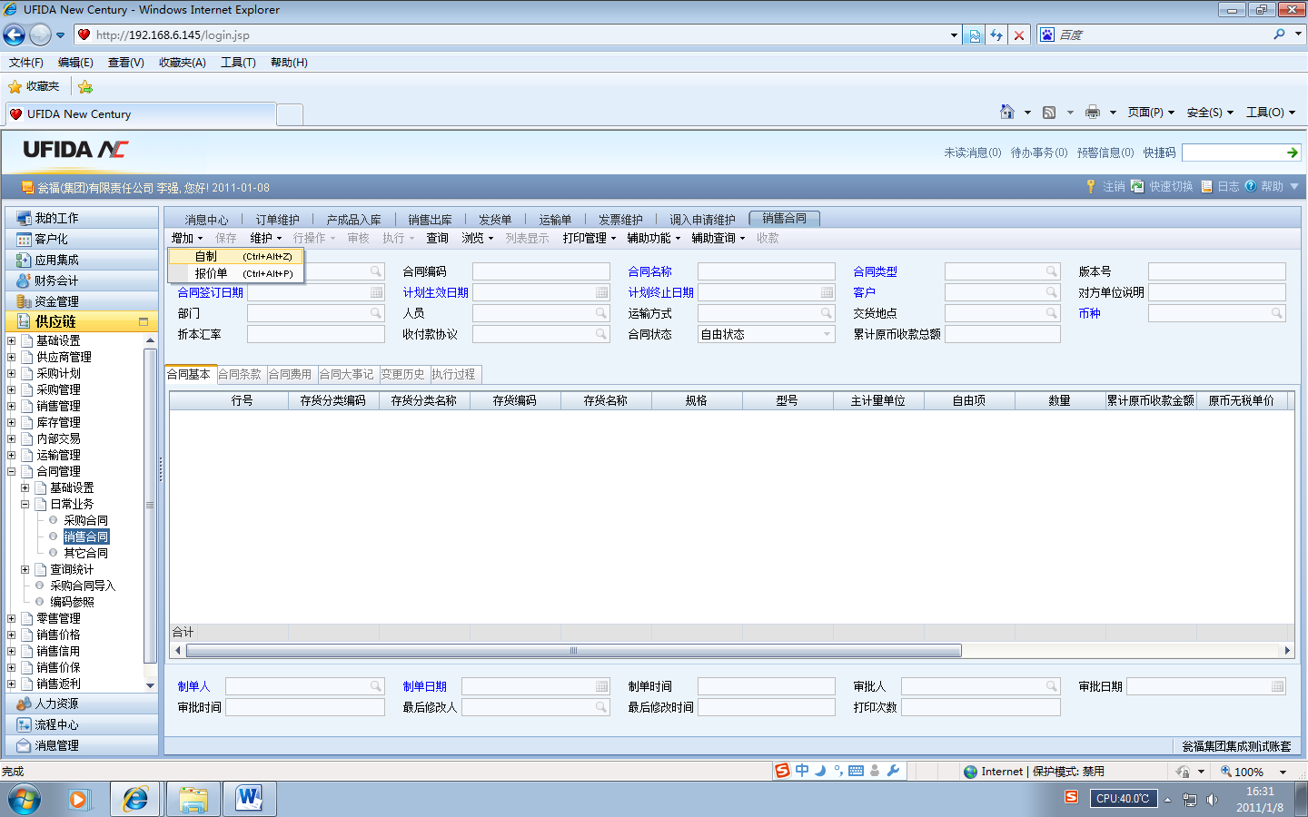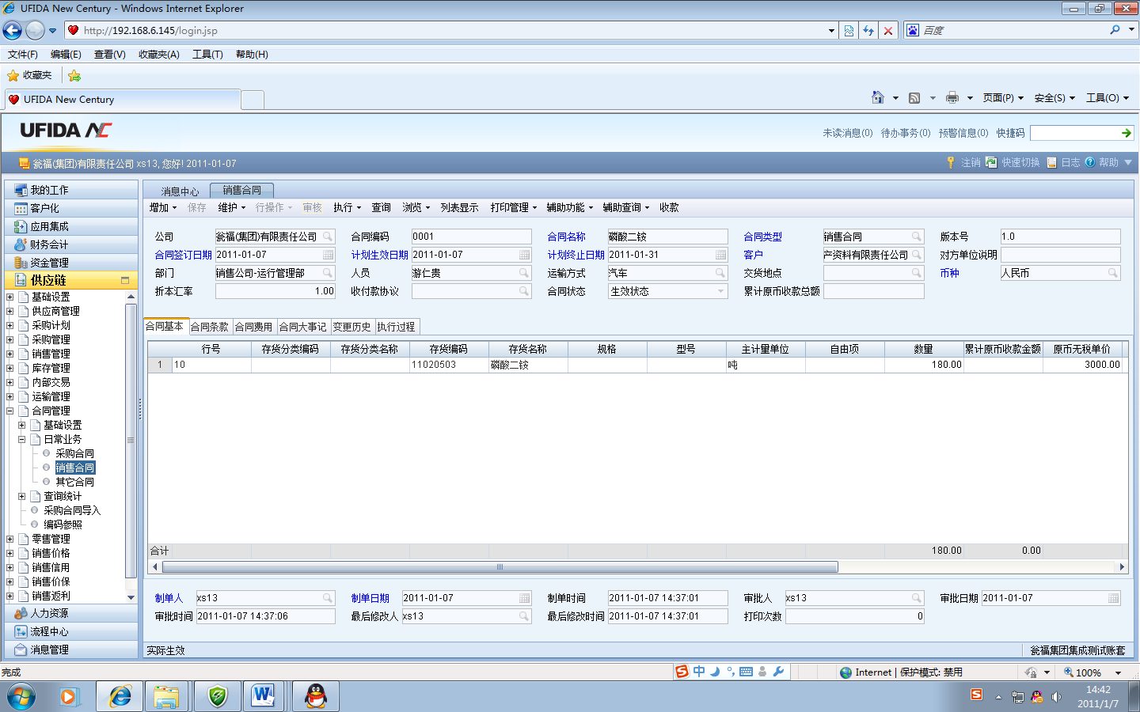

# 三、维护订单

1、维护订单的流程：供应链→销售管理→销售订单→订单维护。如下：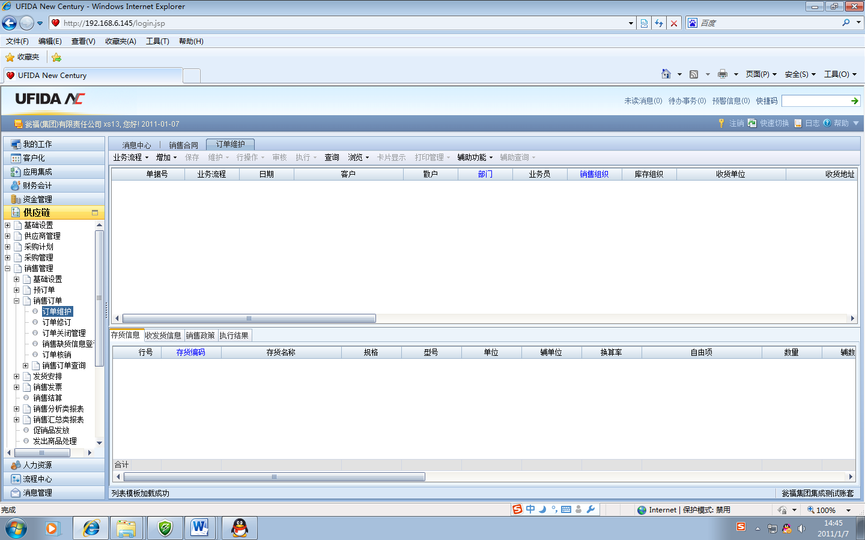

2、在弹出的窗口下选择业务流程→贸易产品国内销售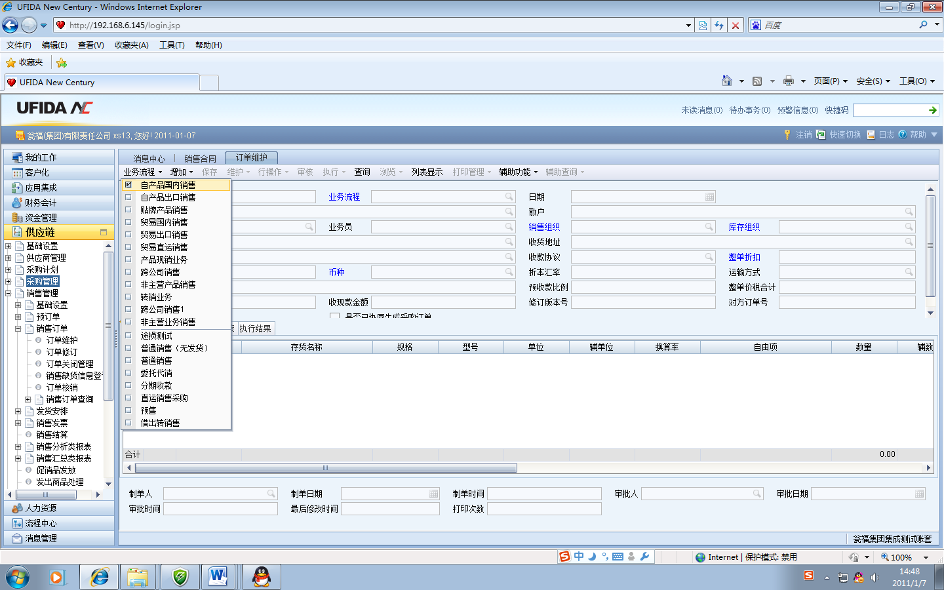

3、增加（销售合同销售业务），然后查询合同编号，然后确定。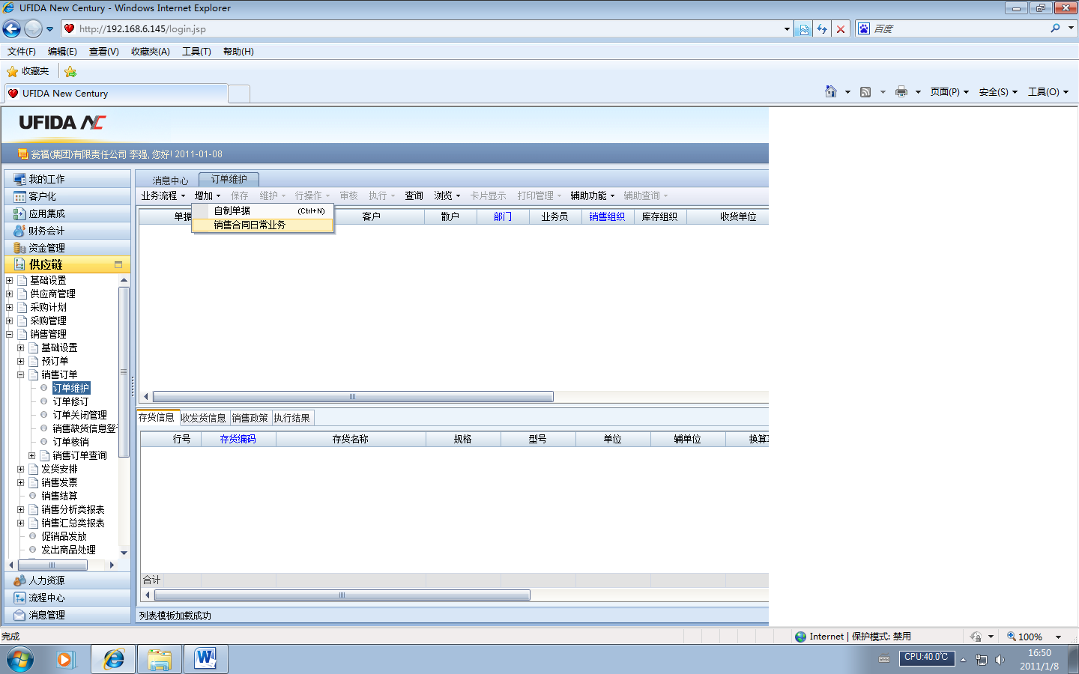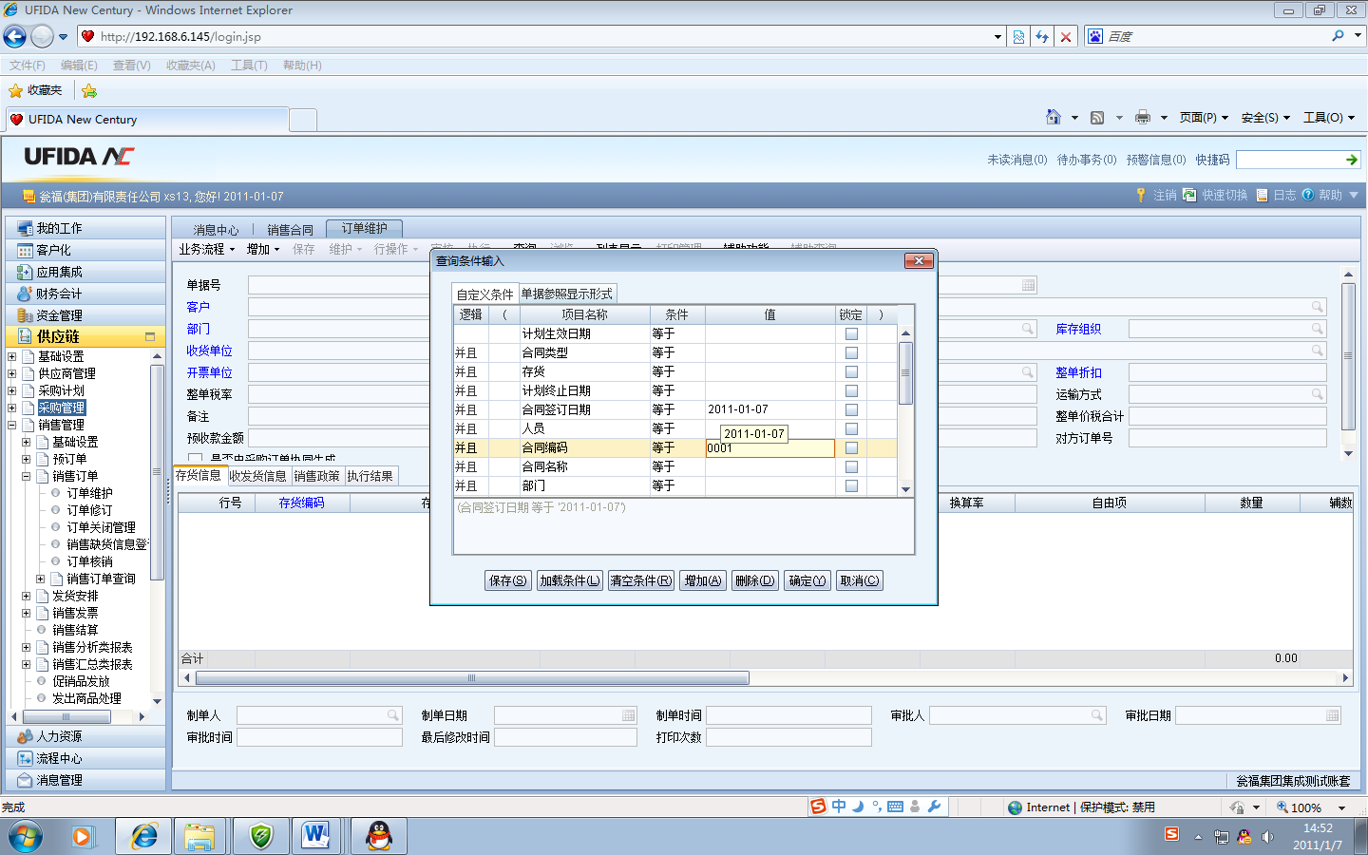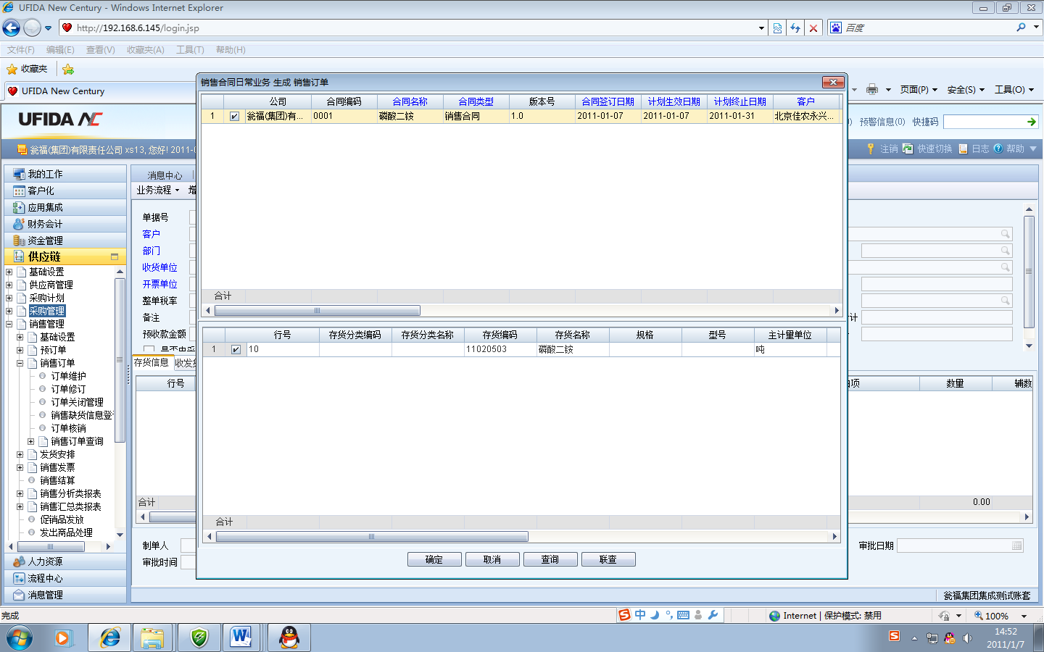

1. 填写蓝色空白处，然后“保存”→审核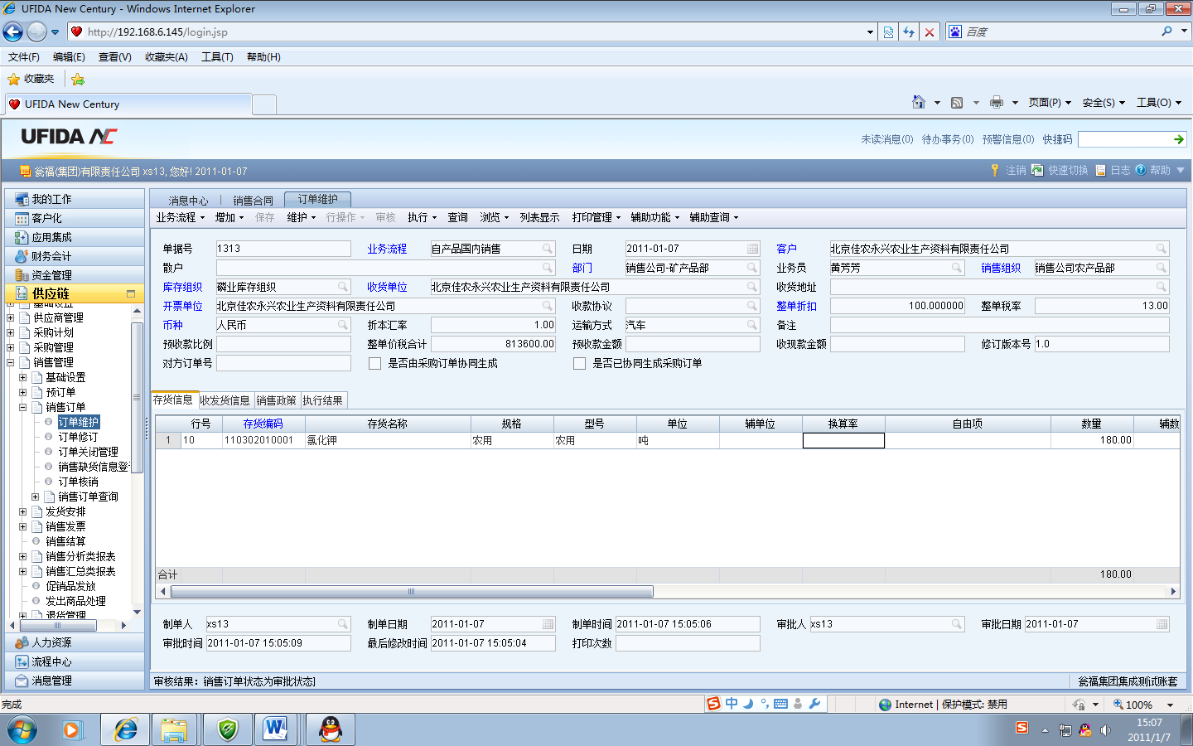

# 四、发货单

1、供应链→销售管理→发货安排→发货单（点击发货单）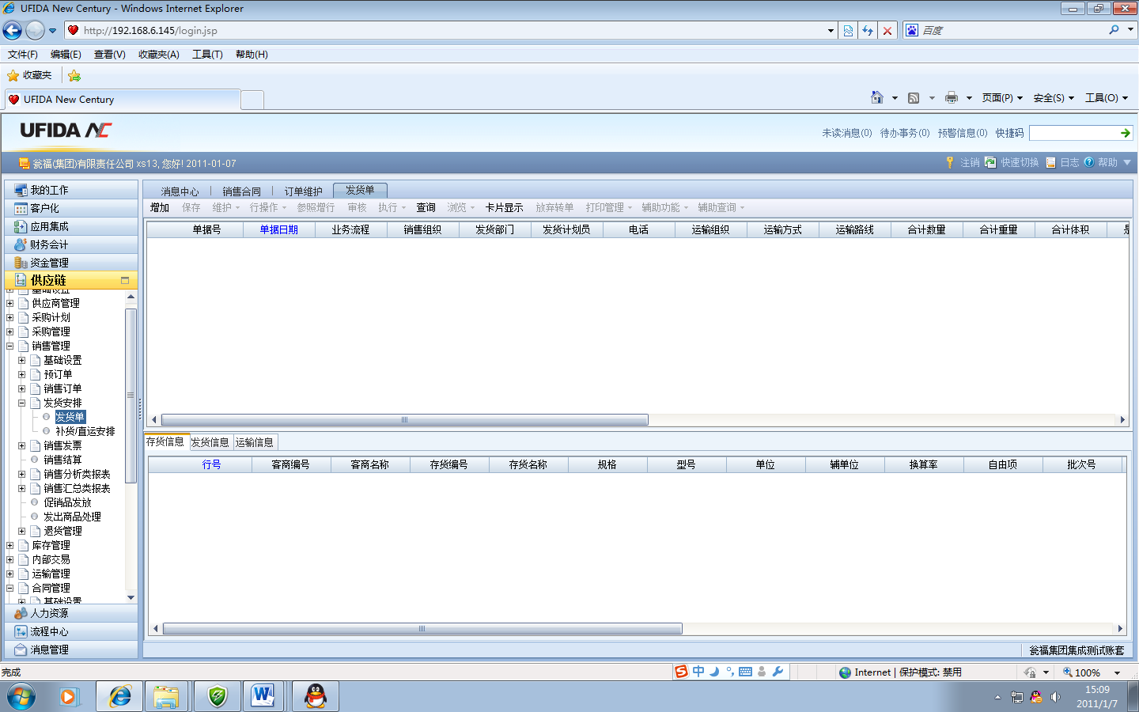

2、选择“增加”→查询→选择销售订单号点击“确定”“增加”然后再“确定”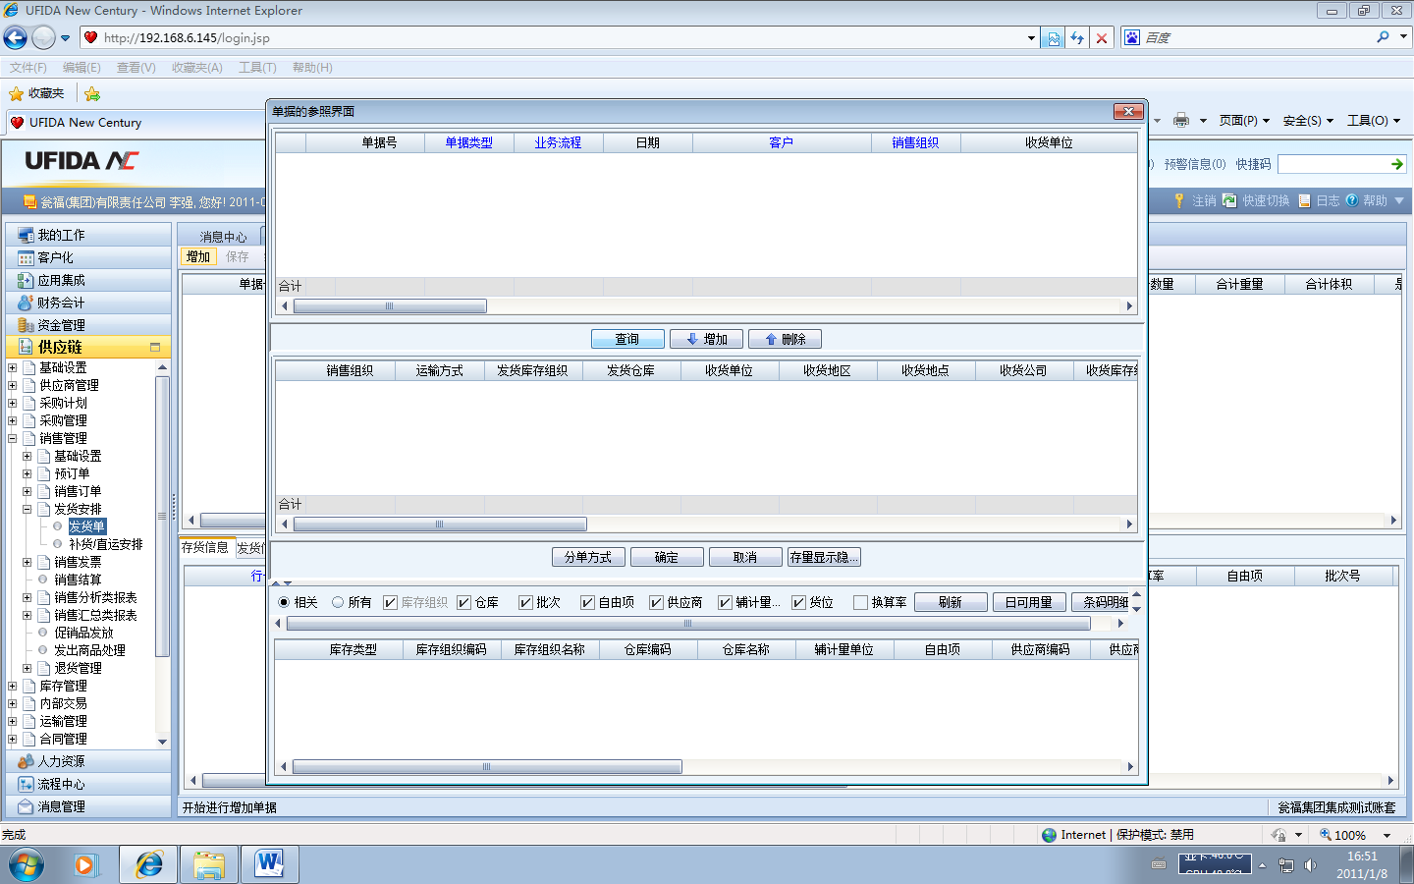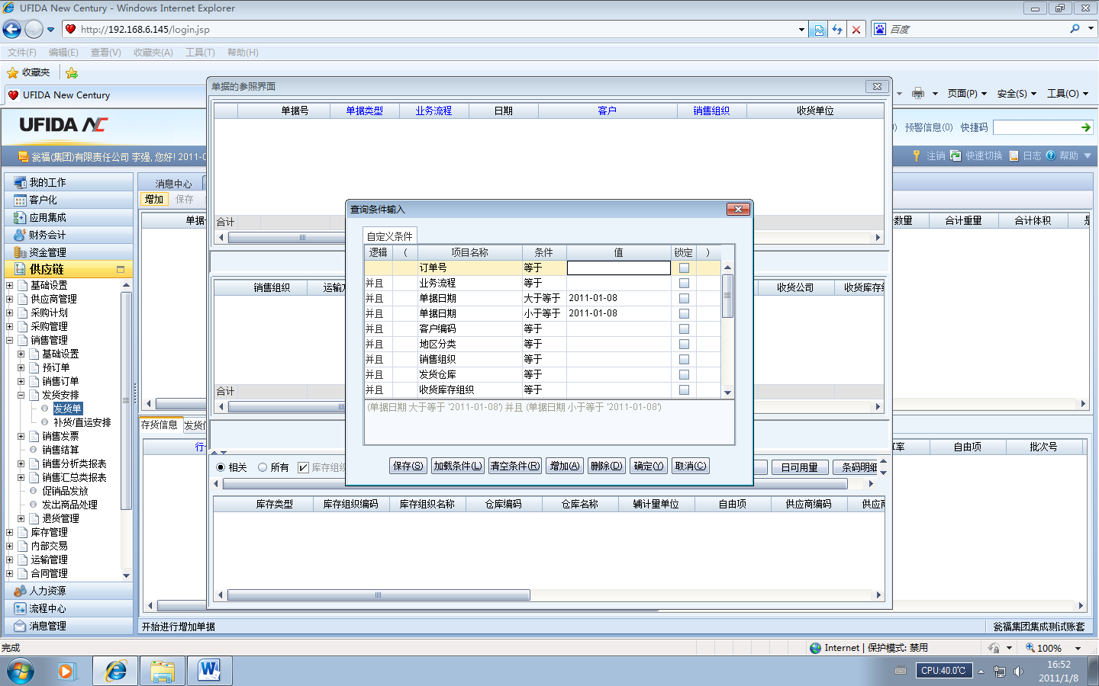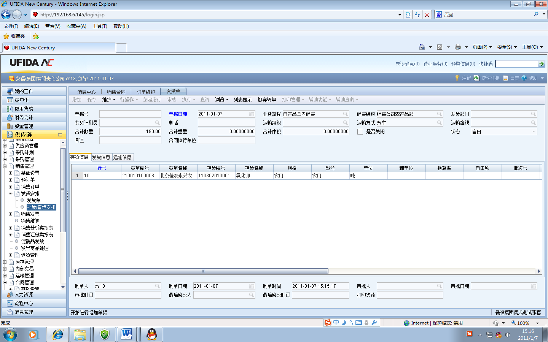

3、然后点击“维护”“修改”“填写相关信息”“保存”“审核”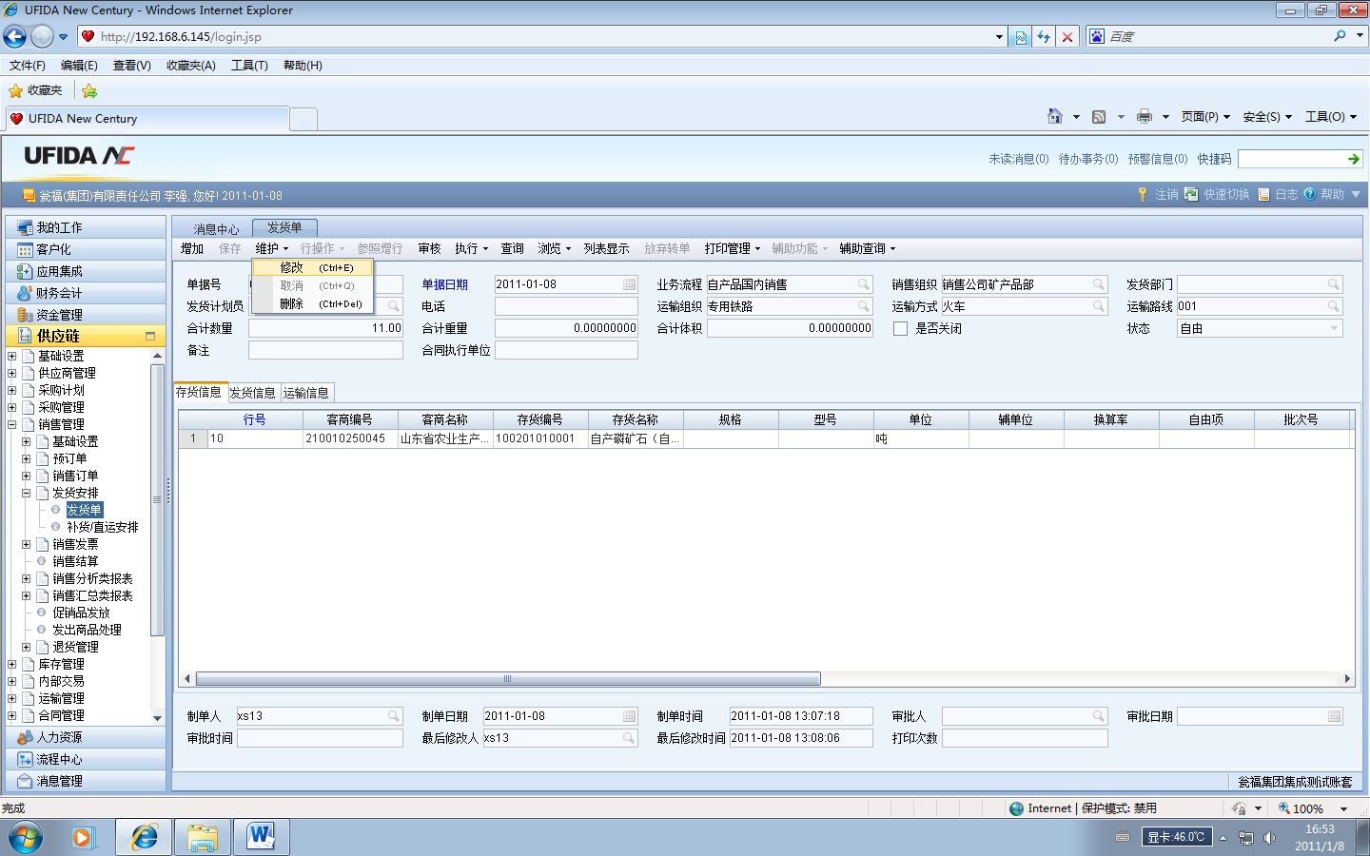

# 五、销售出库单

1、供应链→库存管理→出库业务→销售出库（点击销售出库）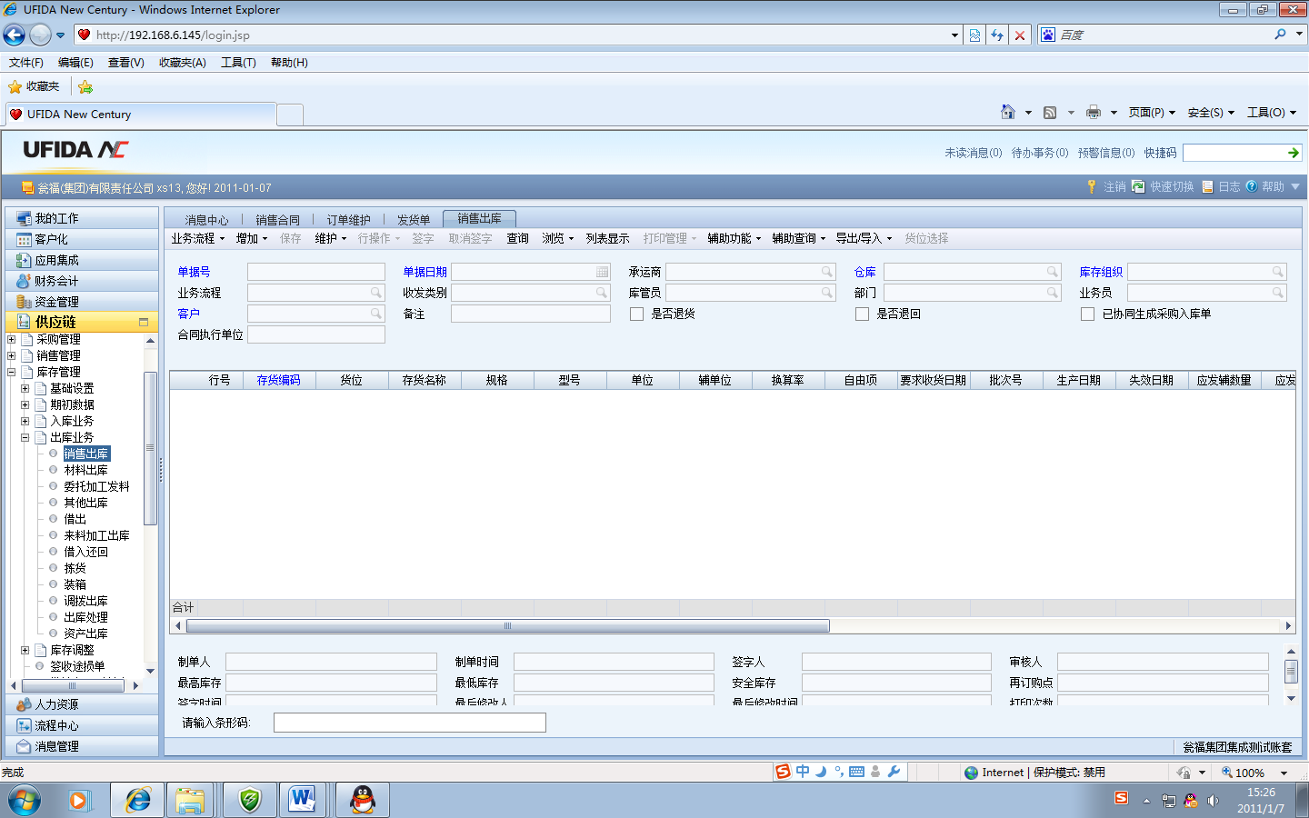

2、在“业务流程”下选择“贸易产品国内销售”，然后再“增加”下选择“销售订单”。填写“销售订单号”“确定”，然后选择确定。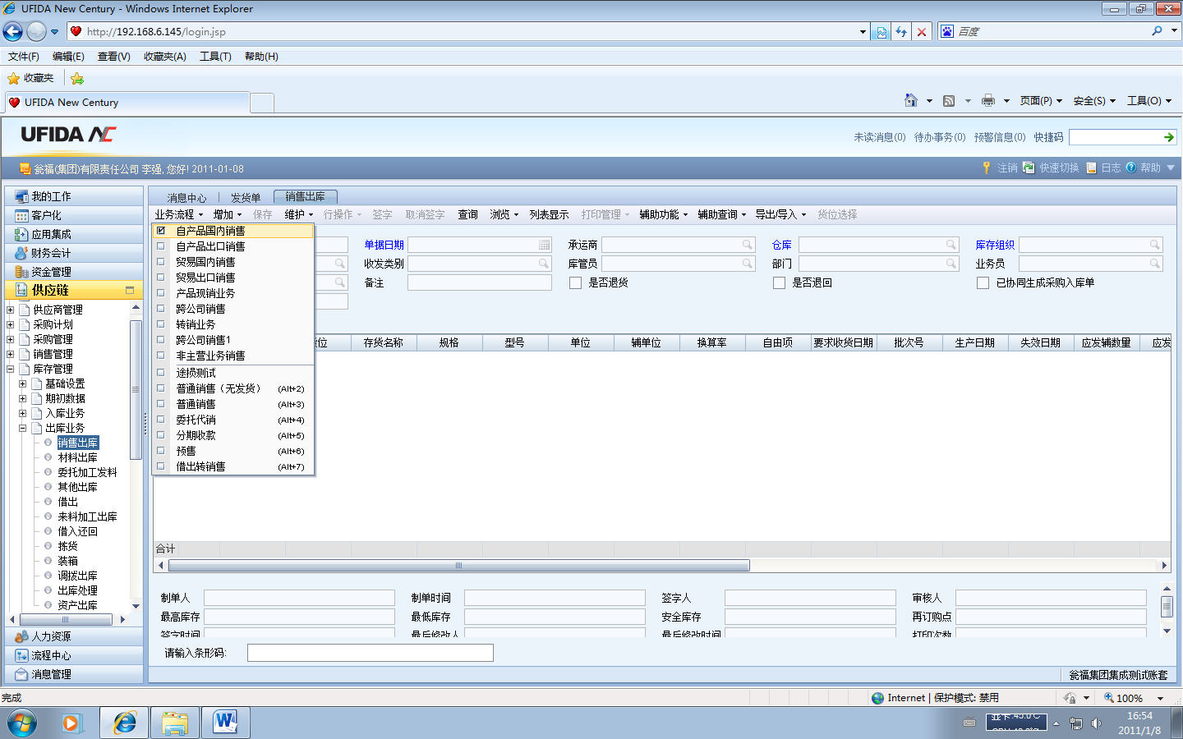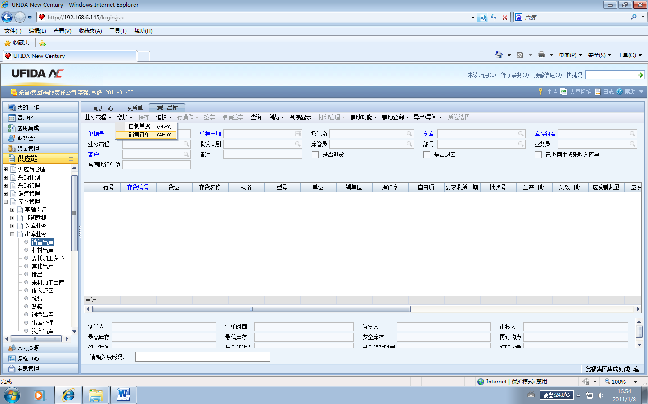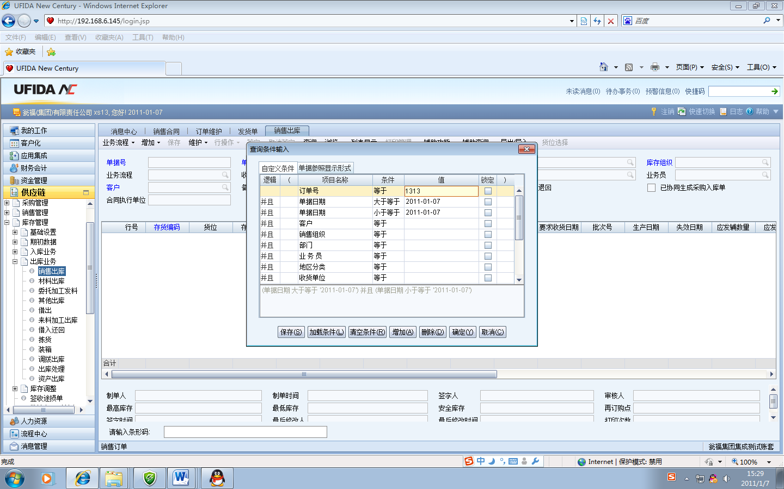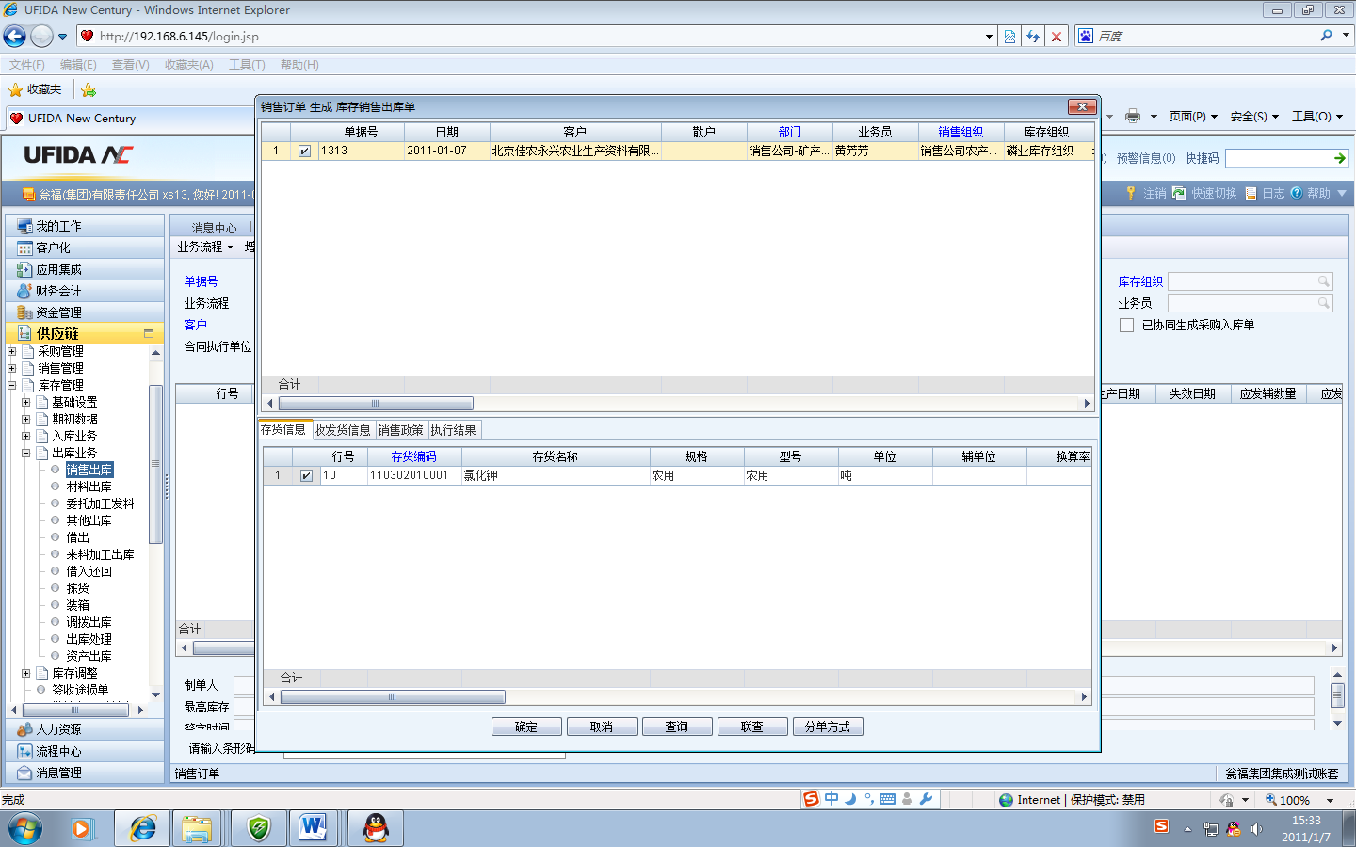

3、填写相关信息→保存→签字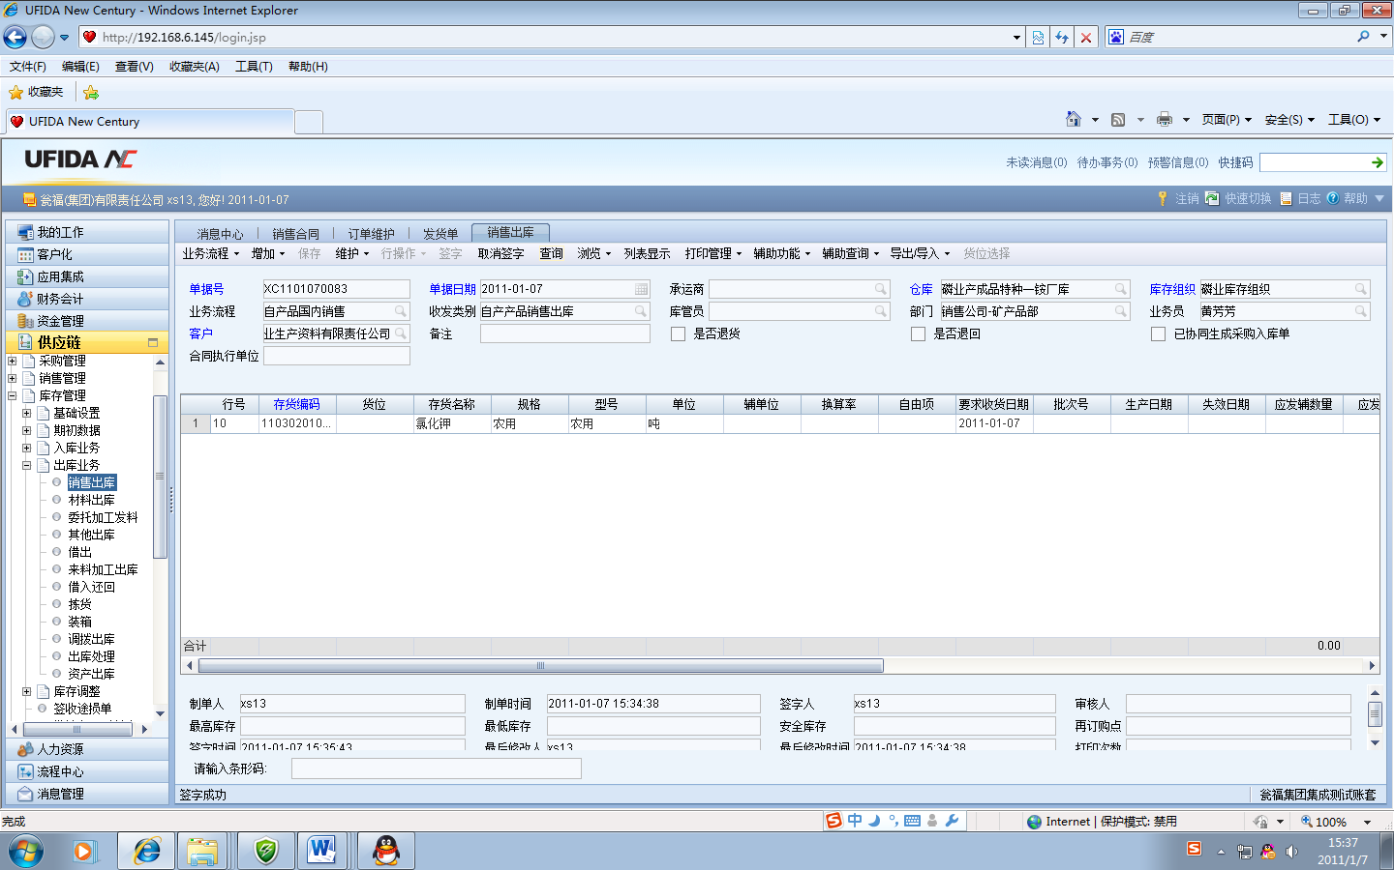

# 六、运输单

1、供应链→运输管理→运输业务→运输单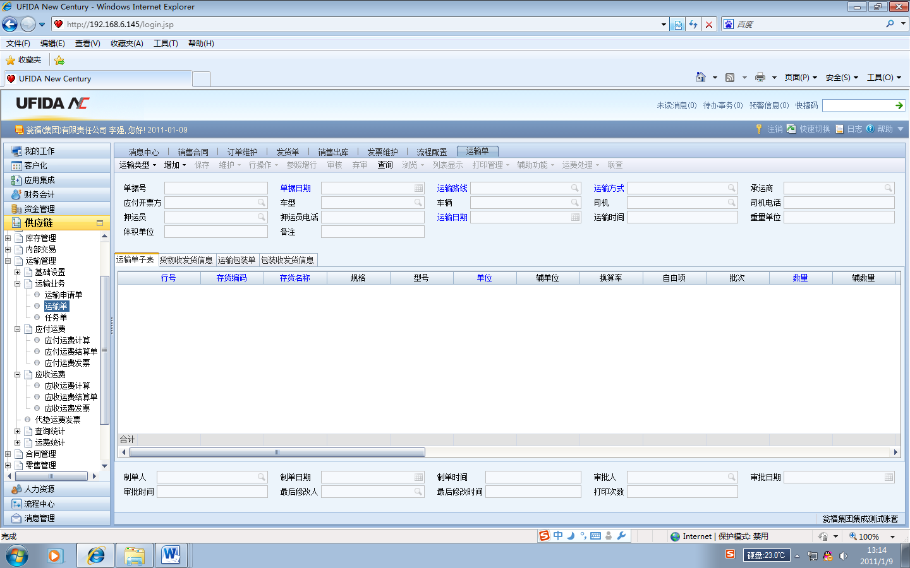

2、业务类型（不计运费运输）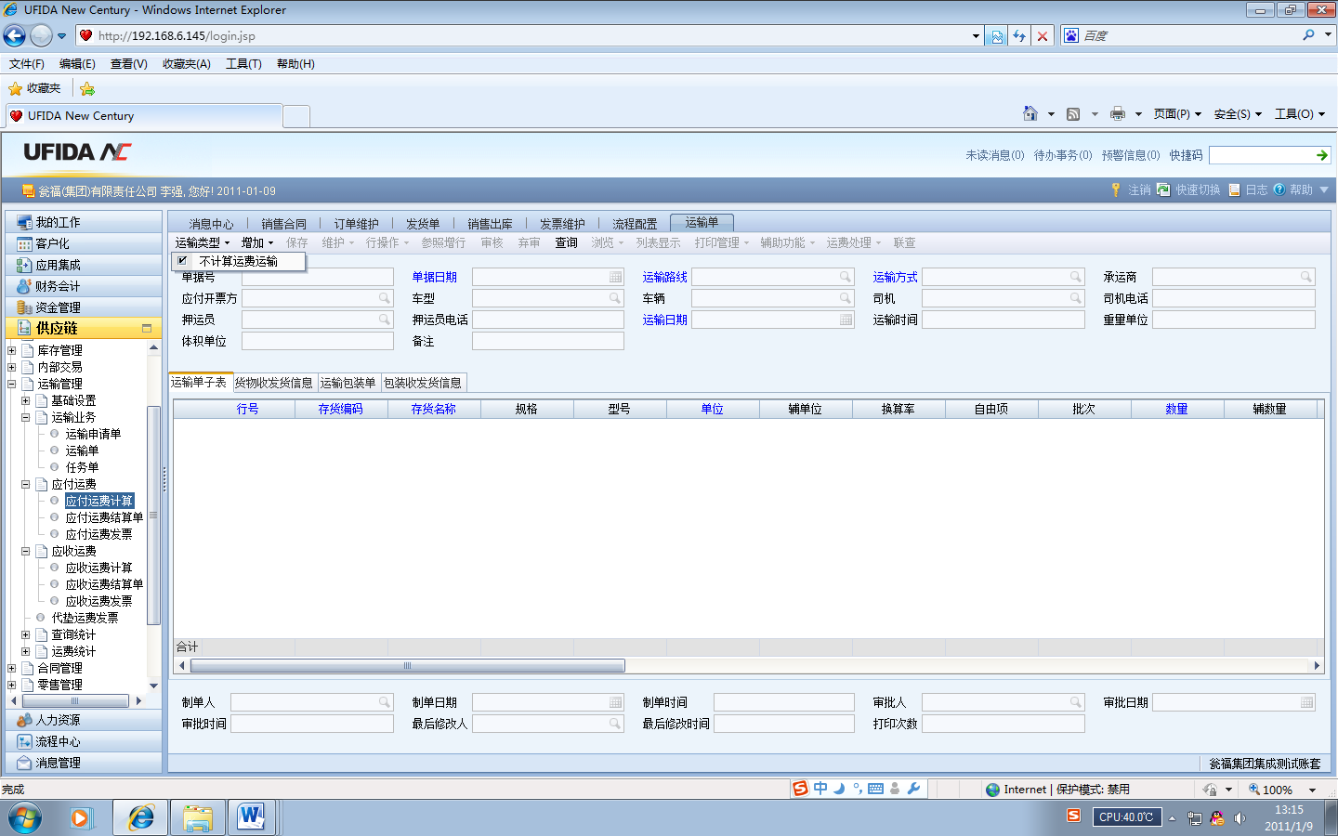

3、增加（参照上游）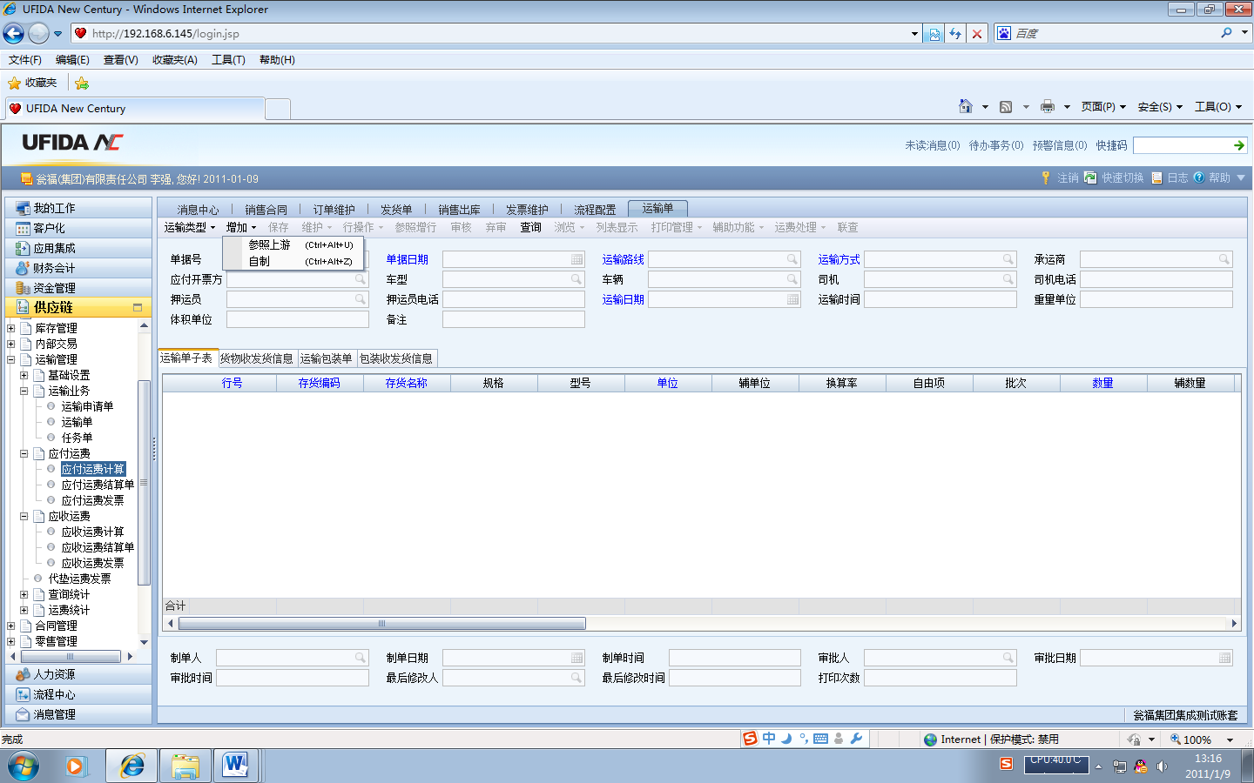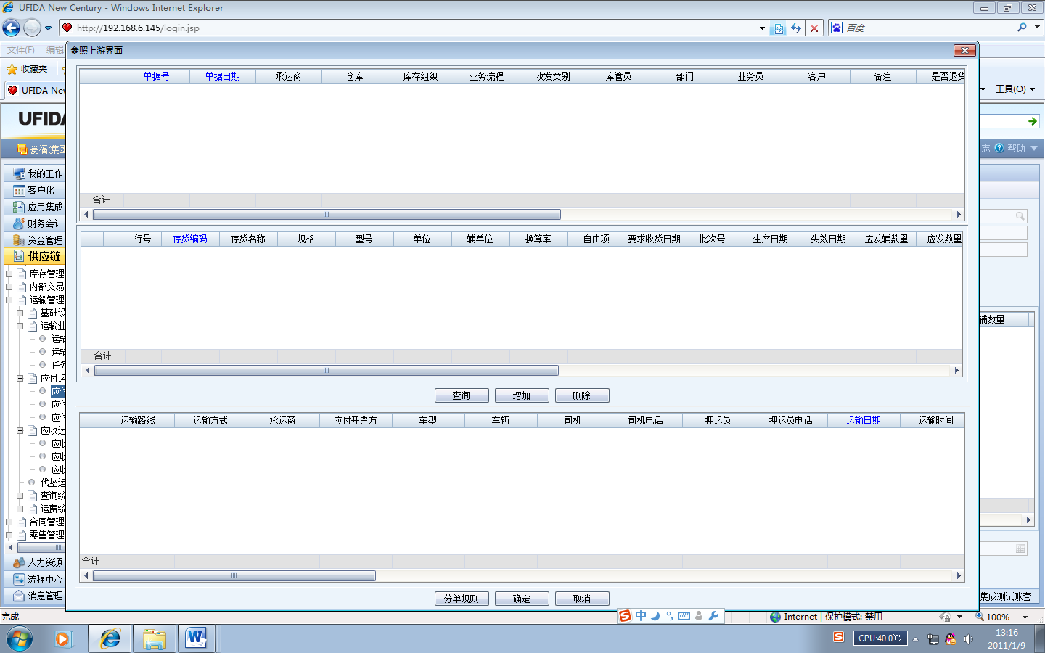

4、查询→确定→增加→确定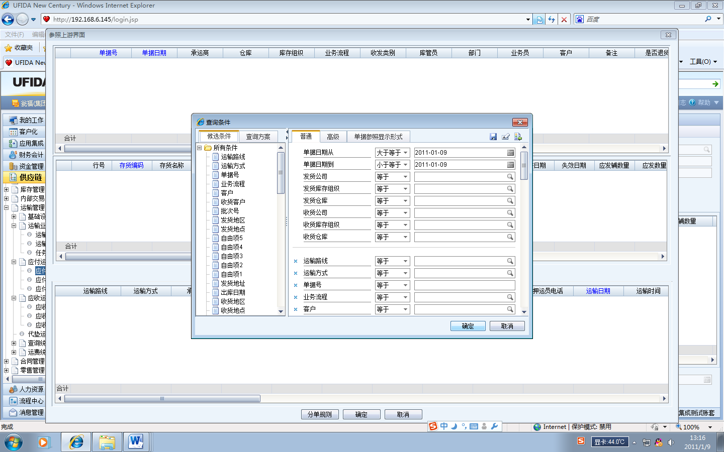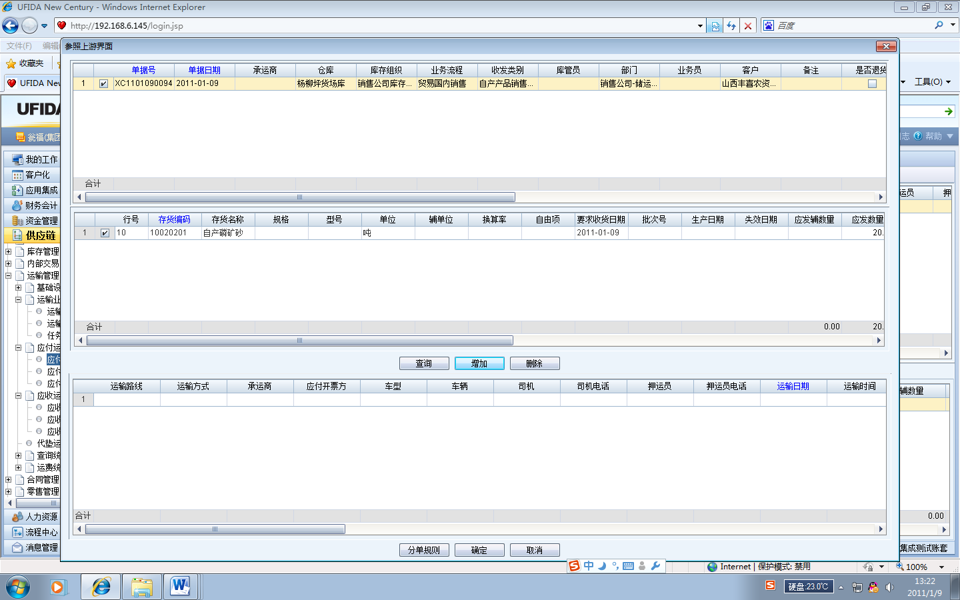

1. 填写相关信息→保存→审核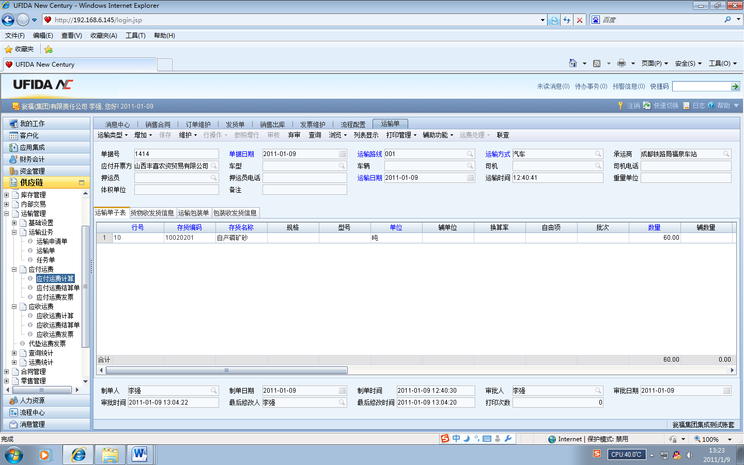

# 七、销售发票

1、供应链→销售管理→销售发票→发票维护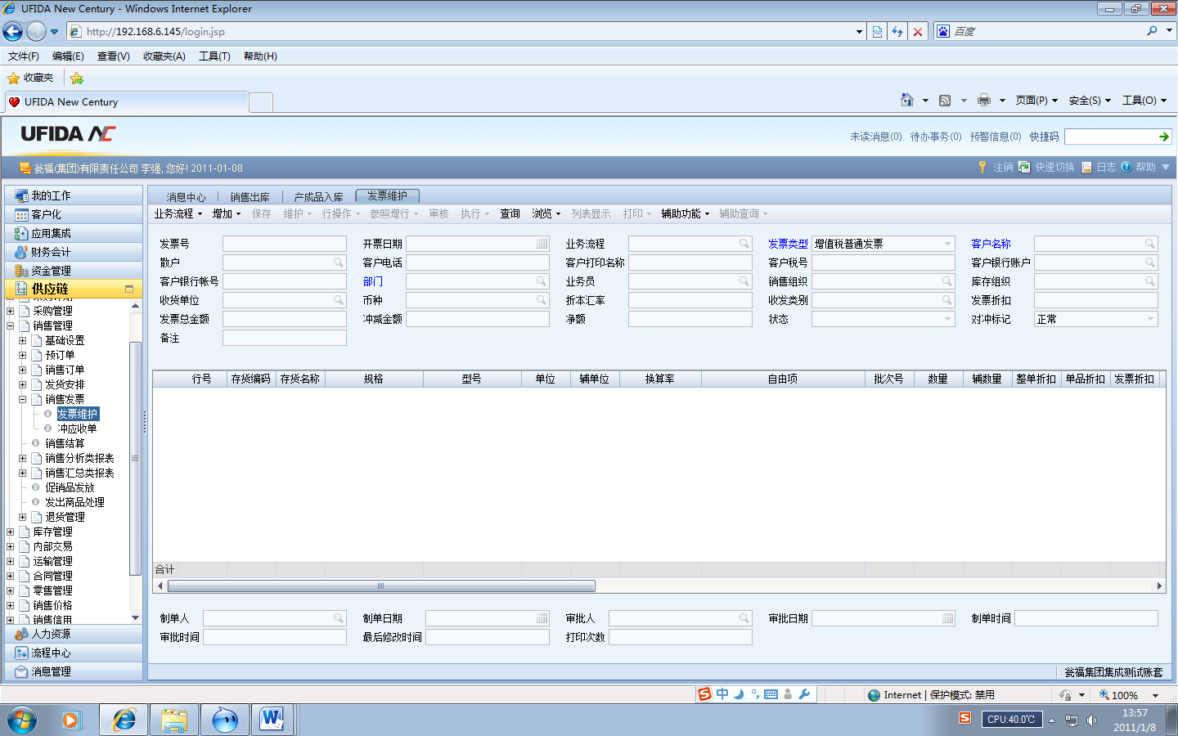

2、业务流程（贸易产品国内销售）→增加（库存销售出库单）→确定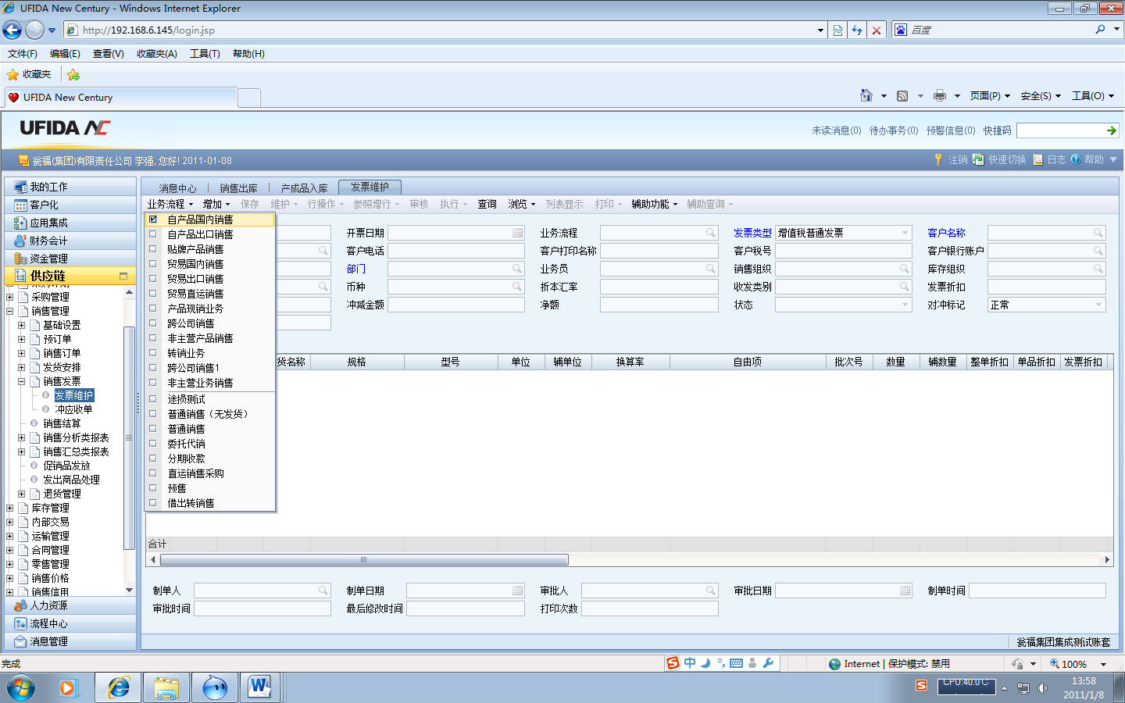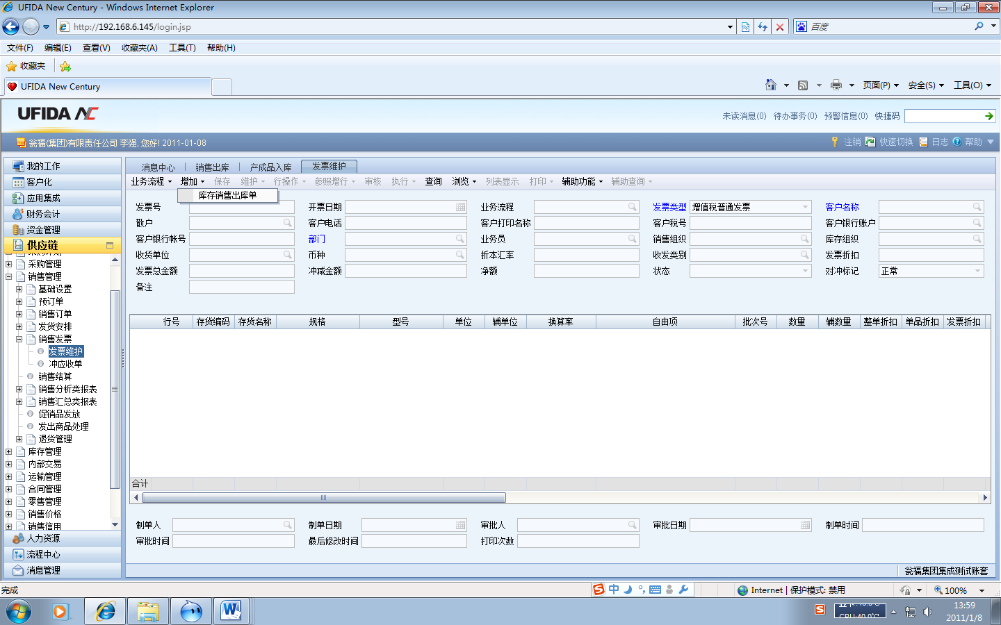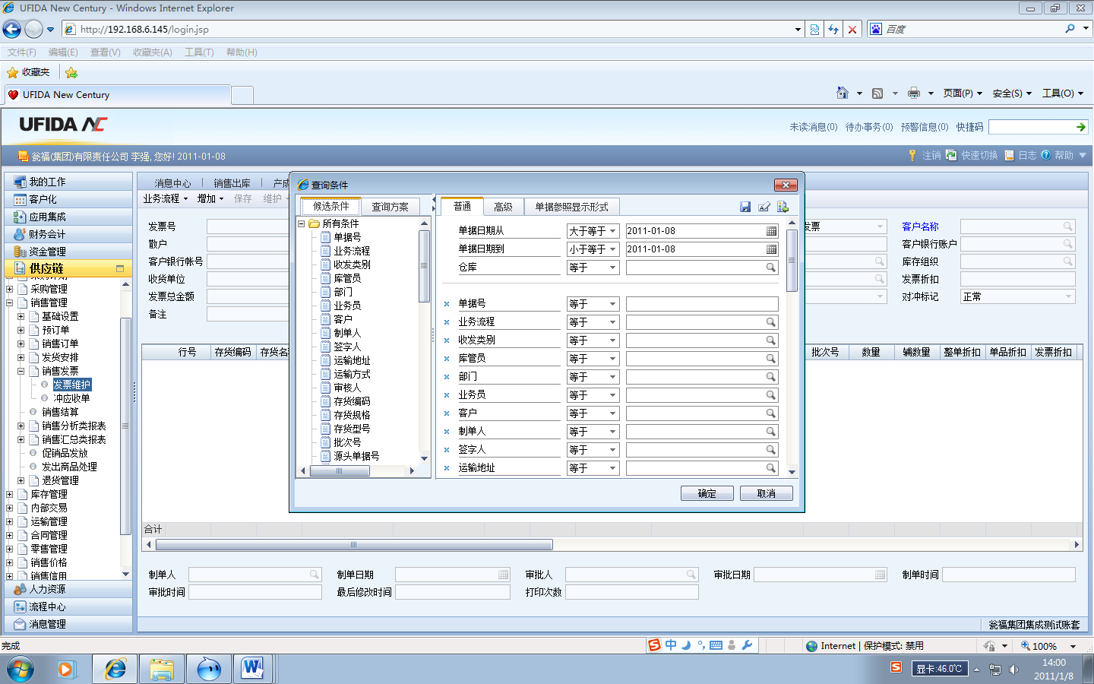

3、保存→审核